REKAYASA SENSOR PENGUKUR SUDUT KEMIRINGAN ELEKTRODA LAS MENGGUNAKAN ACCELEROMETER 3 AXIS UNTUK MEREKAM SKILL PENGELASAN SECARA REALTIME
Oleh:
Mujiyono, Wagiran, Herlambang Sigit P, Ilmawan Mustaqim
Tomi Victoria, Roni Setiawan
Fakultas Teknik, Universitas Negeri Yogyakarta
Email: mujiyonouny@yahoo.com
ABSTRAK
Pada proses pengelasan Shielded Metal Arc Welding (SMAW), ada tiga skill pengelasan yang harus dikuasai yaitu skill mengatur panjang busur, skill mengatur sudut kemiringan elektroda dan skill mengatur kecepatan gerak elektroda. Ketiga skill ini memerlukan 3 konsentrasi yang berbeda tetapi harus dilaksanakan secara bersamaan sehingga memerlukan durasi waktu latihan cukup lama hingga 659 jam dan berdampak pada tingginya biaya praktik las. Salah satu solusi perbaikan kualitas praktik las ini melalui record semua data parameter pengelasan yang dihasilkan welder. Penelitian ini berhasil mengembangkan alat ukur ketiga parameter las tersebut secara terintegrasi dan tersimpan dalam mememori komputer sehingga skill pengelasan dapat dianalisis. Alat ukur ini diberi nama Alat Ukur Parameter Las (AUPL). Artikel ini hanya melaporkan disain dan pembuatan alat ukur untuk mengukur sudut kemiringan elektroda saat siswa atau welder latihan mengelas.
Sensor yang dipilih sebagai alat ukur sudut kemiringan elektroda las ini adalah accelerometer 3 axis. Metode yang digunakan untuk mengukur sudut kemiringan pada elektroda las ini adalah memanfaatkan parameter nilai integer sebagai nilai masukan accelerometer. Nilai integer merupakan bilangan bulat dari sinyal digital. Accelerometer adalah sensor yang berfungsi sebagai pengukur dan pendeteksi percepatan maupun getaran suatu benda akibat gravitasi bumi. Accelerometer mengukur percepatan dinamis dan stastis. Pengukuran dinamis merupakan pengukuran percepatan yang dilakukan pada benda yang bergerak, sedangkan pengukuran statis dilakukan terhadap gravitasi bumi. Selain itu accelerometer dapat mendeteksi sudut kemiringan suatu benda. Untuk mengukur sudut kemiringan elektroda pada holder las digunakan pengukuran percepatan dinamis. Accelerometer ditempatkan pada sebuah kotak yang sudah didesain sedemikian rupa dan dipasang pada holder las. Accelerometer akan mengukur kemiringan sudut elektroda akibat perubahan gerakan dari holder las saat melakukan pengelasan.
Data sudut kemiringan elektroda yang dikendalikan siswa saat mengelas dapat terbaca dengan baik oleh sensor acceleromete. Data-data ini berhasil disimpan dalam memori komputer sehingga dapat digunakan untuk menganalisis skill siswa yang telah dicapai selama latihan mengelas. Sensor ini dapat mengukur 2 jenis sudut elektroda yaitu sudut kerja (work angle) dan sudut gerak elekroda (travel angle). Penelitian ini juga berhasil membuat program untuk memilih waktu pengambilan data sudut tersebut dari setiap 0,5 detik, 1 detik hingga 10 detik. Data-data ini kemudain dapat disimpan dalam memori komputer sehingga dapat digunakan untuk menganalisis skill pengelasan dari siswa yang berlatih.
Kata kunci : skill pengelasan, welder, sudut kemiringan elektroda, sensor accelerometer,
AUPL, work angle, travel angle.

PENDAHULUAN
Pengelasan (welding) merupakan bagian penting dari teknologi manufaktur yang dibutuhkan diberbagai bidang pekerjaan diantaranya otomotif, perkapalan, kereta api, jembatan, perpipaan, peralatan pertanian, dan industri manufaktur lainnya (Lincoln electric, 2008). Hal ini memerlukan konsekuensi jumlah tenaga kerja yang tinggi dibidang pengelasan, salah satunya adalah welder sehingga gaji di bidang pengelasan sangat tinggi. Lincolnelectric (2010) melaporkan beberapa gaji dibidang pengelasan yang tinggi diantaranya adalah $25.000-$40.000 untuk welding operator, $25-$55/ jam untuk welder di suatu proyek, $30.000-$50.000 untuk welder di pabrik, $30.000-$80.000 untuk welding sales. Mahalnya pembentukan welding skill dengan standard internasional merupakan salah satu faktor penyebab kurangnya welder berstandar internasional. Oleh karena itu pembentukan welding skill dengan biaya yang relatif murah menjadi tantangan bagi peneliti untuk mengembangkan metode pembelajaran yang efisien dan efektif.
Alat Ukur Parameter Las (AUPL) yang dikembangkan dalam penelitian ini diharapkan menjadi salah satu solusi permasalahan tingginya biaya untuk membentuk welding skill akibat kebutuhan bahan habis pakai logam dan elektroda yang tinggi untuk proses latihan pengelasan Shielded Metal Arc Welding (SMAW). Proses pengelasan SMAW memiliki tiga variabel esensial yaitu panjang busur, sudut kemiringan elektroda dan kecepatan gerak elektroda atau kecepatan pengelasan. Oleh karena itu skill pengelasan yang diperlukan untuk proses SMAW adalah skill mengatur panjang busur, skill mengatur sudut kemiringan elektroda dan skill mengatur kecepatan pengelasan. Ketiga skill ini memerlukan tiga konsentrasi yang berbeda tetapi harus dilakukan secara bersamaan sehingga memerlukan latihan yang banyak. Setiap latihan memerlukan bahan logam dan elektroda sehingga menyebabkan biaya pelatihan mahal. Inovasi pembelajaran dengan Mesin Simulator Las (MeSiL) dihipotesisikan lebih efisien karena latihan pembentukan ketiga skill tersebut dilakukan secara simulasi tanpa bahan logam dan elektroda. Setelah ketiga skill terbentuk, dilanjutkan dengan latihan pengelasan menggunakan bahan logam dan elektroda disertai AUPL untuk merekam parameter las yang dihasilkan selama proses pengelasan.
Beberapa permasalahan yang dapat diidentifikasi dan dirumuskan dalam penelitian ini diantaranya adalah pendidikan dan latihan bidang pengelasan memerlukan biaya sangat mahal dan waktu cukup lama, Jurusan Pendidikan Teknik Mesin FT UNY (JPTM FT UNY) dan SMK Pengelasan di Yogyakarta belum ada yang menggunakan Mesin Simulasi Las (MeSiL) ataupun Alat Ukur Paramater Las (AUPL) untuk diklat pengelasan, nilai arc length, travel ange, work angle dan welding speed yang harus dibaca oleh sensor pada MeSiL belum dirumuskan secara rinci, belum ada standar jenis sensor dan jumlah sensor yang dibutuhkan untuk mengukur ketiga variable yaitu arc length, travel angle, work angle dan welding speed, disain dan pembuatan rangkaian elektronik untuk sensor-sensor tersebut agar dapat membaca data-data arc length, travel angle dan welding speed, disain dan pembuatan display yang dapat menampilkan dan sekaligus menyimpan data arc length, travel ange, work angle dan welding speed, disain dan pembuatan mekanik yang dapat menginterpretasikan gerakan elektroda pada mesin las SMAW serta rangka yang menarik untuk menyatukan semua komponen-komponen tersebut, perakitan (assembling) dan kalibarasi sensor, rangkaian eletronik, display, mekanik elektroda kedalam rangka sehingga menghasilkan MeSiL, belum ada alat ukur parameter las (AUPL) untuk mengukur parameter las yang dihasilkan siswa pada saat praktik mengelas serta belum ada penilaian skill mengelas siswa berdasarkan analisis parameter las yang dihasilkan selama praktik mengelas. Bagaimana disain dan cara pembuatan Alat Ukur Parameter Las (AUPL) yang dapat mengukur arc length, sudut kemiringan elektroda dan kecepatan gerak elektroda dari siswa yang sedang mengelas merupakan permasalahan yang diangkat dalam penelitian ini.
Tujuan utama penelitian ini adalah menemukan inovasi model pembelajaran untuk membentuk welding skill yang lebih efisien dan efektif. Untuk membuat inovasi model pembelajaran tersebut diperlukan dua alat bantú yaitu Mesin Simulator Las (MeSiL) dan Alat Ukur Parameter Las (AUPL). Alat ukur ini digunakan untuk merekam data besar arus atau panjang busur, sudut kemiringan elektroda dan kecepatan gerak elektroda yang terjadi pada mesin las SMAW saat digunakan untuk latihan mengelas. Artikel ini hanya melaporkan rekayasa sensor accelerometer untuk mengukur sudut kemiringan elektroda yang dipasang pada AUPL. Data sudut kemiringan elektroda yang terdiri dari travel angle dan work angle dari mesin las SMAW diukur dengan sensor accelerometer yang dilengkapi dengan sistem penyimpanan dan pengolahan data.
Jenis-Jenis Pengelasan
Pengelasan atau welding adalah proses penyambungan dua material atau lebih dan terjadi fusi atau ikatan metalurgi sehingga menghasilkan sambungan kuat menyatu (Olson dkk, 1993). Jadi proses pengelasan memerlukan kondisi cair atau lumer dari material-material yang disambung sehingga terjadi ikatan metalurgi. Energi yang digunakan untuk mencairkan atau melumerkan material adalah energi panas yang dapat diperoleh dari beberapa sumber seperti tenaga listrik, gesekan, ultrasonik dan lain sebagainya. American welding sociaty (AWS) menginformasikan klasifikasi pengelasan menjadi 40 jenis dan dikelompakkan menjadi las gas (gas welding), las busur (arc welding), las padat (solid state welding), las tahanan (resisistant welding) dan proses las lain. Las busur merupakan jenis proses pengelasan yang paling banyak digunakan. Beberapa macam dari las busur diantaranya adalah shielded metal arc welding (SMAW), gas metal arc welding (GMAW), gas tungsten arc welding (GTAW), submerged arc welding (SAW), dan flux core arc welding (FCAW).
Produk las sangat kompleks karena terdiri dari tiga bagian yang berbeda yaitu logam lasan (weld metal), heat affected zone (HAZ), dan batas las (fusion line). Logam lasan mengalami pencairan pada saat proses pengelasan dan kemudian membeku. Daerah HAZ merupakanbased metal yang mengalami siklus termal diatas temperatur rekristalisasi. Logam sekitar sambungan las mengalami siklus termal yang cepat sehingga menyebabkan terjadinya perubahan metalurgi yang rumit, deformasi dan tegangan termal (Eagar, 1993). Fenomena ini sangat erat hubungannya dengan cacat lasan dan kekuatan material sehingga sangat berpengaruh terhadap keamanan dari produk lasan. Oleh karena itu, proses pengelasan memerlukan teknologi maju dan personel dengan kualifikasi standar internasional. Hal ini respon oleh American welding sociaty (AWS) dan International institute of Welding (IIW) dengan membagi karir di bidang pengelasan (welding carrers) menjadi beberapa profesi, yaitu welder, welding operator, welding supervisor, welding spesialist, welding practioner, welding inspector, welding tecnologist, welding educator, welding sales dan welding engineer. Setiap profesi tersebut memiliki kualifikasi kompetensi spesifik untuk berkarir di bidang pengelasan, termasuk kualifikasi juru las (welder) yang memerlukan skill untuk mengontrol welding parameter. Kompleksitas skill ini menuntut pelatihan yang lama dengan bahan habis pakai yang relatif banyak.
Karir di Bidang Pengelasan
Pengelasan merupakan bagian penting dari teknologi manufaktur yang dibutuhkan diberbagai bidang pekerjaan diantaranya otomotif, perkapalan, kereta api, jembatan, perpipaan, peralatan pertanian, dan industri manufaktur lainnya (Ibrahim Khan, 2007). Hal ini memerlukan konsekuensi jumlah tenaga kerja yang tinggi dibidang pengelasan dengan gaji yang memadahi. Lincolnelectris (2010) menginformasikan besarnya gaji per tahun untuk beberapa profesi di bidang pengelasan, diantaranya $25.000-$40.000 untuk welding operator, $25-$55/ jam untuk welder di suatu proyek, $30.000-$50.000 untuk welder di pabrik, $30.000-$80.000 untuk welding sales. Welder merupakan salah satu welding career yang banyak dibutuhkan dalam pekerjaan pengelasan, tetapi belum disertai dengan ketersediaan personel yang memadahi. Mahalnya biaya pelatihan merupakan salah satu penyebab kurangnya tenaga welder di Indonesia, yaitu 11.250.000 untuk biaya pelatihan welder kelas I dan 8.300.000 untuk welder kelas II (Citra Sarana Training Service, 2010). Besarnya biaya pelatihan ini disebabkan oleh tingginya kebutuhan bahan habis pakai seperti baja, elektroda dan konsumsi daya listrik akibat waktu pelatihan yang sangat lama. Kementrian ESDM melaksanakan pelatihan welder berstandar International Institute of Welding (IIW) pada bulan Agustus 2011, memerlukan waktu 649 jam pelajaran untuk latihan dan satu minggu untuk proses sertifikasi (http://www.esdm.go.id/berita/umum/37-umum). Akibatnya biaya pelatihan ini tidak terjangkau oleh masyarakat sehingga menimbulkan rendahnya ketersediaan welder berstandar internasional. Disisi lain, kebutuhan welder di bidang pengelasan yang tinggi tetapi tidak dibarengi oleh ketersediaan tenaga welder berkompeten menyebabkan tingginya gaji yang ditawarkan hingga mencapai 40 juta per bulan. Oleh karena itu pembentukan welding skill dengan biaya yang relatif murah menjadi tantangan bagi peneliti untuk mengembangkan metode pembelajaran yang efisien dan efektif dengan menggunakan Mesin Simulator Las (MeSiL) dan AUPL. American welding sociaty (AWS) dan International Institute of Welding (IIW) menginformasikan bahwa karir di bidang pengelasan (welding carrers) terbagi menjadi beberapa profesi, beberapa diantaranya adalah profesi sebagai welder, welding operator, welding supervisor, welding specialist, weldiang practioner, welding inspector, welding tecnologist, welding educator, welding sales dan welding engineer. Setiap profesi tersebut memiliki spesifikasi kompetensi yang harus dimiliki oleh personel yang akan menempuh karir di bidang pengelasan.
Produk las mempunyai tingkat kompleksitas yang sangat tinggi karena terdiri dari tiga bagian utam yaitu logam lasan (weld metal), daerah terkena pengaruh panas atau Heat Affected Zone (HAZ), dan logam induk yang tak terpengaruh panas. Daerah logam lasan adalah bagian dari logam yang pada waktu pengelasan mencair dan kemudian membeku. Daerah pengaruh panas atau HAZ adalah logam dasar yang bersebelahan dengan logam las yang selama proses pengelasan mengalami siklus termal pemanasan dan pendinginan cepat. Logam induk tak terpengaruh panas adalah bagian logam dasar dimana panas dan temperatur pengelasan tidak menyebabkan terjadinya perubahan-perubahan struktur dan sifat. Selain ketiga bagian itu masih ada bagian lain yaitu daerah yang membatasi antara logam las dan daerah HAZ yang disebut dengan batas las. Logam sekitar sambungan las mengalami siklus termal yang cepat sehingga menyebabkan terjadinya perubahan perubahan metalurgi yang rumit, deformasi dan tegangan termal. Hal ini sangat erat hubungannya dengan kekuatan, cacat lasan, dan lain sebagainya yang pada umumnya mempunyai pengaruh yang fatal terhadap keamanan dari konstruksi yang dilas. Oleh karena itu memerlukan teknologi yang maju dan personel dengan kualifikasi standar internasional. Dua kualifikasi pekerjaan pengelasan yang harus dipenuhi agar diperoleh hasil yang standar yaitu kualifikasi prosedur las atau welding procedure spesification (WPS) dan kualifikasi juru las (welder qualification) atau operator las (welding operator qualification).
Strategi pembelajaran didefinisikan sebagai rencana untuk membantu peserta didik dalam usaha belajarnya pada setiap tujuan belajar, yang dapat berupa rencana materi pembelajaran atau satu unit produksi sebagai media pembelajaran (Gagne dkk, 1992:27). Media pembelajaran merupakan faktor yang sangat berpengaruh terhadap kesuksesan mencapai tujuan belajar, terutama dalam pembelajan praktik. Teori ingatan menyatakan bahwa informasi verbal yang diterima seseorang disandikan baik dalam bentuk gambaran fisik maupun dalam arti makna dan konteksnya. Selanjutnya informasi tersebut tersimpan sebagai bagian dari bangunan skemata. Penggunaan strategi sintesis akan memfasilitasi pengaitan sematik, yang sejalan dengan ciri struktur ingatan (Gredler, 1991-237). Kesesuaian urutan elaborasi dengan proses urutan pembentukan ingatan tidak saja meningkatkan ingatan, tetapi juga menjadikan belajar lebih efisien.
METODE PENELITIAN
Penelitian ini mengggunakan metode penelitian dan pengembangan dari Borg and Gall (1989) yang diringkas menjadi empat tahap, yaitu (1) need assesment untuk menentukan parameter penting dalam las SMAW; (2) disain sensor untuk mengukur parameter pengelasan hasil need assesment dan disain rangkaian mikrokontroler untuk mengolah data dari sensor secara simultan; (3) realisasi disain atau manufaktur sensor dan rangkaian mikrokontroler yang diisi software untuk mengolah data dan (4) merakit sensor, rangkaian mikrokontroler, system display, komputer.
Bahan Penelitian
Bahan penelitian yang digunakan untuk rekayasa sensor pengukur sudut kemiringan elaktroda adalah accelerometer tipe hitachi H48C, Zig2serial, ZigBee, Rangkaian mikrokontroler ATMEGA16 SMD, Software CVAVR, Laptop dengan spesifikasi minimal core2duo, Battery 1,5 volt dan holdernya, serta mesin las SMAW.

HASIL DAN PEMBAHASAN PENELITIAN
Sensor accelerometer berfungsi sebagai pengukur dan pendeteksi percepatan maupun getaran suatu benda akibat gravitasi bumi. Accelerometer ini mengukur percepatan dinamis dan stastis. Pengukuran dinamis merupakan pengukuran percepatan yang dilakukan pada benda yang bergerak, sedangkan pengukuran statis dilakukan terhadap gravitasi bumi. Selain itu accelerometer dapat mendeteksi sudut kemiringan suatu benda. Untuk mengukur sudut kemiringan elektroda pada holder las digunakan pengukuran percepatan dinamis. Accelerometer ditempatkan pada sebuah kotak yang sudah didesain sedemikian rupa dan dipasang pada holder las. Accelerometer akan mengukur kemiringan sudut akibat perubahan pergerakan dari holder las saat melakukan pengelasan.
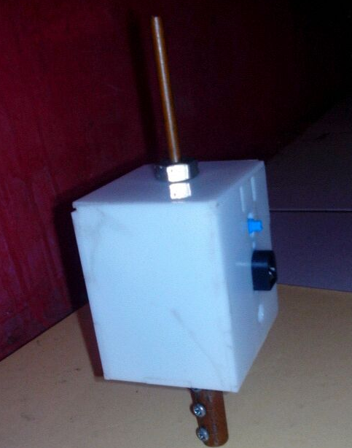
Gambar 1. Accelerometer Hitachi H48C
Dalam uji coba penelitian ini digunakan accelerometer tipe Hitachi H48C seperti terlihat pada Gambar 1. Metode yang digunakan untuk mengukur sudut kemiringan pada elektroda las ini adalah memanfaatkan parameter nilai integer sebagai nilai masukan accelerometer . Nilai integer merupakan bilangan bulat dari sinyal digital. Berikut ini masukan parameter integer yang digunakan pada accelerometer Hitachi H48C:
dio=OUTPUT; diox=LOW; csx=LOW;clkx=LOW;
#asm ("cli");#asm ("nop");#asm ("nop");#asm ("sei");
// start bit
clkx=HIGH;
#asm ("cli");#asm ("nop");#asm ("nop");#asm ("sei");
clkx=LOW;
#asm ("cli");#asm ("nop");#asm ("nop");#asm ("sei");;
diox=HIGH; clkx=HIGH;
#asm ("cli");#asm ("nop");#asm ("nop");#asm ("sei");
clkx=LOW;
#asm ("cli");#asm ("nop");#asm ("nop");#asm ("sei");
diox=LOW;
//control bit: single
diox=HIGH; clkx=HIGH;
#asm ("cli");#asm ("nop");#asm ("nop");#asm ("sei");
diox=LOW; clkx=LOW;
#asm ("cli");#asm ("nop");#asm ("nop");#asm ("sei");
//control bit: d2
clkx=HIGH;
#asm ("cli");#asm ("nop");#asm ("nop");#asm ("sei");
clkx=LOW;
#asm ("cli");#asm ("nop");#asm ("nop");#asm ("sei");

//control bit: d1
if (set_D1==0) diox=LOW;
if (set_D1==1) diox=HIGH;

clkx=HIGH;
#asm ("cli");#asm ("nop");#asm ("nop");#asm ("sei");
clkx=LOW;
#asm ("cli");#asm ("nop");#asm ("nop");#asm ("sei");
diox=LOW;

//control bit: d0
if (set_D0==0) diox=LOW;
if (set_D0==1) diox=HIGH;

clkx=HIGH;
#asm ("cli");#asm ("nop");#asm ("nop");#asm ("sei");
clkx=LOW;
#asm ("cli");#asm ("nop");#asm ("nop");#asm ("sei");
diox=LOW;

//delay bit
clkx=HIGH;
#asm ("cli");#asm ("nop");#asm ("nop");#asm ("sei");
clkx=LOW;
#asm ("cli");#asm ("nop");#asm ("nop");#asm ("sei");
dio=INPUT;

//data bits
for (i=0; i<=11; i++)
{
clkx=HIGH;
#asm ("cli");#asm ("nop");#asm ("nop");#asm ("sei");
clkx=LOW; rvCount[i] = diopin;
#asm ("cli");#asm ("nop");#asm ("nop");#asm ("sei");
Parameter nilai integer tersebut merupakan dasar untuk menentukan sinyal yang dikeluarkan oleh accelerometer. Sinyal keluaran accelerometer dari parameter tersebut selanjutnya diteruskan pada parameter untuk menentukan sudut kemiringan. Berikut ini parameter yang digunakan untuk menentukan sudut kemiringan accelerometer :
vCount = readdata(1,1);
axCount = readdata(0,0);
ayCount = readdata(0,1);
azCount = readdata(1,0);

axdata=2048-axCount;
aydata=2048-ayCount;
azdata=2048-azCount;

pitch = atan(aydata/azdata)*180/3;
yaw = atan(aydata/axdata)*180/3;
roll= atan(axdata/azdata)*180/3;
real_pitch=pitch;

if(azdata>0) {pitch=pitch+95;goto vc;}
if(azdata<0) pitch=pitch-95;
vc:
if(axdata>0) {yaw=yaw+95;goto cc;}
if(axdata<0) yaw=yaw-95;
cc:
//kalib
/*
yaw=yaw-o_yaw;
roll=roll-o_roll;
pitch=pitch-o_pitch;
`
if(yaw>360) yaw=yaw-360;
if(roll>360) roll=roll-360;
if(pitch>360) pitch=pitch-360;
if(yaw<0) yaw=-1*yaw;
if(roll<0) roll=-1*roll;
if(pitch<0)
pitch=-1*pitch;
*/
//parsing speed
x2=max(sdt_pitch,pitch)-min(sdt_pitch,pitch);
x3=max(sdt_yaw,yaw)-min(sdt_yaw,yaw);

Sinyal keluaran dari accelerometer yang ditentukan menggunakan parameter-parameter yang ada tersebut diolah menggunakan mikrokontroler. Data yang telah diolah oleh mikrokontroler tersebut selanjutnya akan ditampilkan pada komputer. Pengiriman data dari mikrokontroler ke komputer menggunakan komunikasi Serial to USB. Komunikasi Serial to USB ini menggunakan sistem nirkabel dengan menggunakan modul nirkabel Zigbee.

Komputer
Mikrokontroler
Accelerometer
3-axis Hitachi H48C

Gambar 2. Blok diagram perancangan accelerometer
Blok diagram perancangan accelerometer untuk mengukur sudut kemiringan elektroda las dapat dilihat pada Gambar 2. Dalam penelitian ini dibutuhkan beberapa komponen atau perangkat elektronik yaitu, accelerometer tipe hitachi H48C, Zig2serial, ZigBee, rangkaian mikrokontroler ATMEGA16 SMD, Software CVAVR, Laptop dengan spesifikasi minimal core2duo, Battery 1,5 volt dan holdernya. Fungsi dari beberapa komponen yang ada adalah sebagai berikut: hitachi H48C sebagai pendeteksi atau pengukur sudut kemringan, mikrokontroler Atmega16 sebagai pengolah sinyal dari accelerometer dan terminal komunikasi antar hardware yaitu komputer dan accelerometer, modul nirkabel zigbe sebagai perangkat komunikasi nirkabel antara mikrokontroler dengan komputer seperti terlihat pada Gambar 3, dan komputer berfungsi untuk menampilkan sudut kemiringan dalam bentuk data dan grafik.
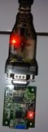
Gambar 3. Sistem komunisasi USART nirkabel menggunakan Zigbee untuk transfer data
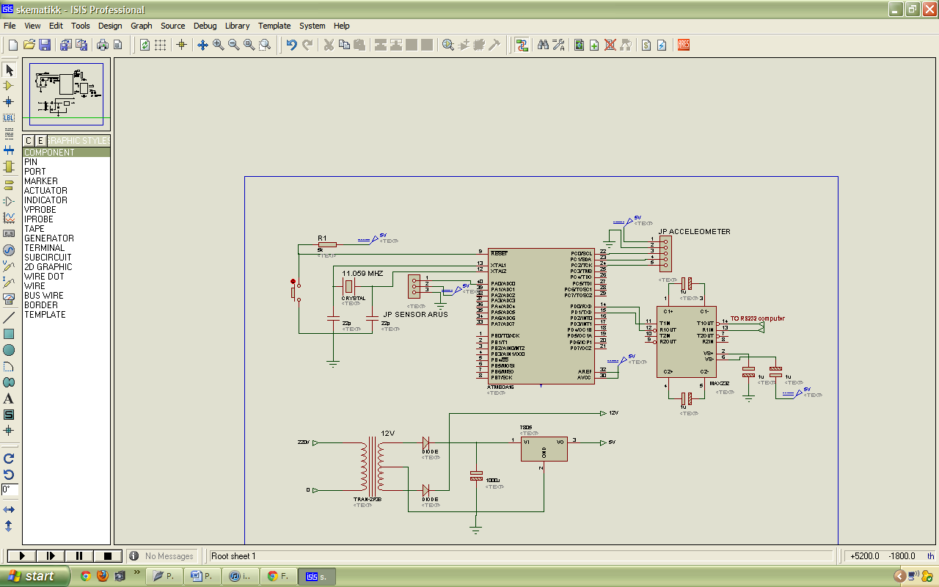
Gambar 4. Rangkaian mikrokontroler untuk membaca tiga data secara simultan dalam satu display

Serial data yang dibaca oleh sensor ditransfer ke komputer dengan sistem rangkaian mikrokontroler seperti terlihat pada Gambar 4. Selanjutnya dibuat program untuk menjalankan sistem pembacaan data, display dan memori. Pengujian sudut kemiringan ini dilakukan secara langsung pada welder yang sedang mengelas seperti terlihat pada Gambar 5. Accelerometer ditempatkan dalam sebuah kotak yang sudah dibuat sedemikian dan ditempatkan pada holder las. Data hasil pengukuran sensor ditampilkan dalam bentuk grafik dan diolah menggunakan software simulasi las.
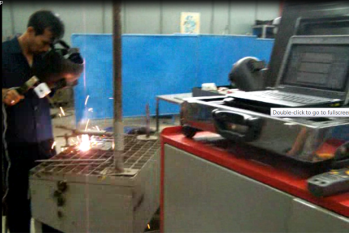
accelerometer
Tampilan data sudut kemiringan elektroda
Gambar 5. Pengujian sensor accelerometer untuk mengukur kemiringan sudut elektroda
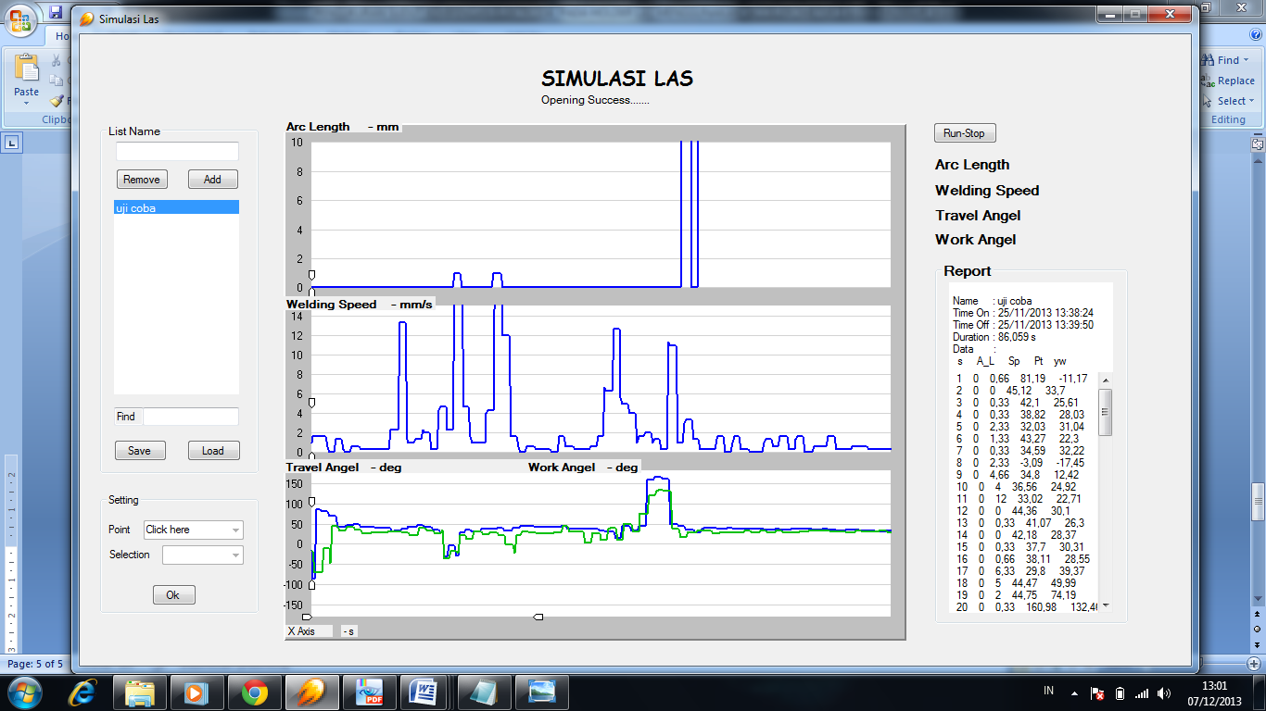
Gambar 6. Tampilan data kemiringan sudut elektroda pada monitor

Hasil pengujian menunjukkan bahwa sensor accelerometer berhasil mengukur sudut kemiringan elektroda dan ditampilkan dalam monitor seperti terlihat pada Gambar 6. Dua sudut elektroda yang berhasil diukur dengan sistem sensor ini adalah sudut gerak elektroda (travel angle ) dan sudut kerja pengelasan (work anglel). Pada display di monitor terlihat tersebut terlihat garis grafik berwarna hijau dan biru. Garis hijau menunjukkan nilai travel angle dan garis biru menunjukan work angle. Kemudian data dari pengukuran sudut kemiringan tersebut dapat dilihat dalam Tabel 1 berikut.
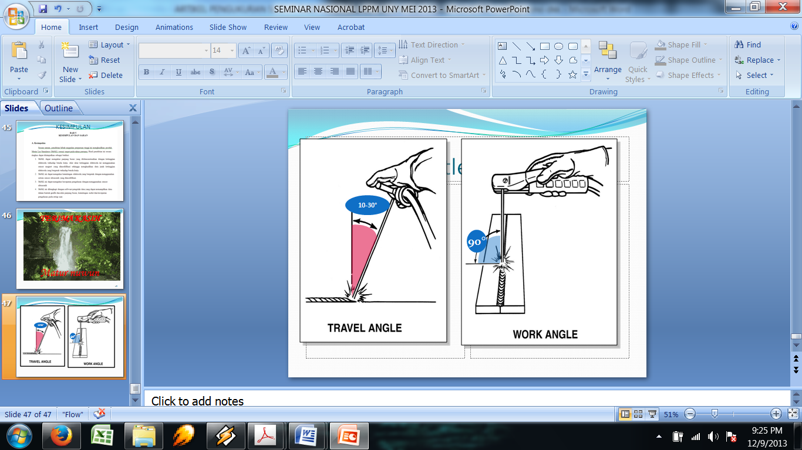
Arah gerak elektroda
Arah sudut
terbaca negatif
Arah sudut
terbaca negatif
Gambar 7. Arah sudut terbaca negative oleh sensor accelerometer
Kalibrasi sudut diawali dengan nilai 0 derajat pada posisi elektroda tegak lurus. Tanda negatif menunjukkan bahwa besar sudut yang terukur berlawanan terhadap arah gerak elektroda seperti terlihat pada Gambar 7. Hal ini menunjukkan bahwa sensor accelerometer berhasil membaca sudut kemiringan elektroda dengan baik dan data ini dapat terdisplay secara grafis dimonitor serta tersimpan dimemoei komputer dengan format. Data-data ini selanjutnya dapat diekspor ke MS Excel sehingga memudahkan untuk menganalisis data.
Tabel 1. Hasil pengukuran sudut kemiringan elektroda dengan sensor accelerometer
No | Waktu  (detik) | travel angle  (derajat) | work angle  (derajat) |  | No | Waktu  (detik) | travel angle  (derajat) | work angle  (derajat)
1 | 0,5 | -15,13 | -17,62 |  | 17 | 8,5 | 43,12 | 33,7
2 | 1 | -85,13 | -17,62 |  | 18 | 9 | 43,12 | 33,7
3 | 1,5 | -86,17 | -70,62 |  | 19 | 9,5 | 43,12 | 33,7
4 | 2 | 86,17 | -69,48 |  | 20 | 10 | 45,12 | 33,7
5 | 2,5 | 86,17 | -69,48 |  | 21 | 10,5 | 45,67 | 42,7
6 | 3 | 86,17 | -69,48 |  | 22 | 11 | 45,67 | 42,7
7 | 3,5 | 81,19 | -69,48 |  | 23 | 11,5 | 45,67 | 42,7
8 | 4 | 81,19 | -11,17 |  | 24 | 12 | 45,67 | 42,7
9 | 4,5 | 81,19 | -11,17 |  | 25 | 12,5 | 48,76 | 42,7
10 | 5 | 81,19 | -11,17 |  | 26 | 13 | 48,76 | 34,61
11 | 5,5 | 70,19 | -11,17 |  | 27 | 13,5 | 48,76 | 34,61
12 | 6 | 70,01 | -46,17 |  | 28 | 14 | 48,76 | 34,61
13 | 66,5 | 70,01 | 44,68 |  | 29 | 14,5 | 42,76 | 34,61
14 | 7 | 70,01 | 44,68 |  | 30 | 15 | 42,1 | 25,61
15 | 7,5 | 70,01 | 44,68 |  | 31 | 15,5 | 42,1 | 27,17
16 | 8 | 43,12 | 44,68

KESIMPULAN
Data sudut kemiringan elektroda yang dikendalikan siswa saat mengelas dapat terbaca dengan baik oleh sensor accelerometer . Data-data ini berhasil disimpan dalam memori komputer sehingga dapat digunakan untuk menganalisis skill siswa yang telah dicapai selama latihan mengelas. Sensor ini dapat mengukur 2 jenis sudut elektroda yaitu sudut kerja (work angle) dan sudut gerak elekroda (travel angle). Penelitian ini juga berhasil membuat program parameter las sehingga dapat memilih waktu untuk mengambil data sudut teresbut, misalnya data setiap 0,5 detik, 1 detik hingga 10 detik. Data-data ini dapat disimpan dalam memori komputer sehingga dapat digunakan untuk menganalisis skill pengelasan dari siswa yang berlatih.
UCAPAN TERIMAKASIH
Terimakasih kami ucapkan kepada pihak Rektorat UNY, LPPM UNY dan Direktorat Jendral Pendidikan Tinggi, Kementrian Pendidikan dan Kebudayaan RI yang telah membiayai penelitian ini.

DAFTAR PUSTAKA
AWS Committee on Methods of Inspection. (2000). Welding Inspection Handbook. Third edition. Publisher: American Welding Society (AWS), Miami, USA.
American Welding Society, 2000.Welding Inspection and Tecnology. International Standard Book Number: 0-87 17 1-467-1. Fourth Edition 2000.American Welding Society, Miami, Florida.
ASME IX. 2001. Welding and Brazing Qualifications. 2001 edition.The American Society of Mechanical Engineers.Three Park Avenue, New York NY 10016-5990.
Borg dan Gall.(1998). Educational research. New York: Longman
Dong Min, Jun Shen, Shiqiang Lai, Jie Chen. 2011. Effect of heat input on the microstructure and mechanical properties of tungsten inert gas arc butt-welded AZ61 magnesium alloy plates. Material Characterization 60. Pp 1583-1590. Science direct.
Eagar, T.W. 1993. Energy Sources Used for Fusion Welding. ASM Handbook Volume 6. ASM International Publication, USA.
Gredler, Margaret E., 2001. Learning and instruction: Theory into practice. 4th ed. Upper Saddle River, NJ : Merrill Prentice Hall, English version.
Gagne, R. M., Briggs, L. J., & Wager, W. W. (1992). Principles of instructional design. Fort Worth: Harcourt Brace Jovanovich.
Ibrahim Khan, Md. (2007).Welding Science and Technology.Published by New Age International (P) Ltd. Ansari Road, Daryaganj, New Delhi, India.
Kearns, W.H. (1997). Welding Handbook : Engineering, Cost, Quality and Safety. Seventh edition, volume 5. Publisher: American Welding Society (AWS), Miami, USA Lary B Cristensen.(1988). Experimental Methodology. Allyn & Bacon: Masssachusets
Lincolnelectric. (2009). Material of Welding Training. USA. http://www.lincolnelectrics.com tanggal akses 20 Mei 2011
Miller. 2005. Guidelines For Shielded Metal Arc Welding (SMAW). Miller Electric Mfg. Co. An Illinois Tool Works Company 1635 West Spencer Street Appleton, WI 54914 USA.
Olson, D.L., Siewert, T.A., Liu, S., Edwards, G.R. (1993). ASM Handbook: Welding, Brazing, and Soldering. Publisher ASM International, United State of America.
SRIVASTAVA, B.K., TEWARI, S.P., PRAKASH, J. 2010. A REVIEW ON EFFECT OF ARC WELDING PARAMETERS ON MECHANICAL BEHAVIOUR OF FERROUS METALS/ALLOYS. International Journal of Engineering Science and Technology, Vol. 2(5), 2010, 1425-1432.
Reigeluth, C.M., Bunderson, C.V. dan Merrill, M.D. “Is there a Design Science of Instruction?”,Instructional Science Report, 1977
Tracy W. Nelson, Lingyun Wei* and Majid Abbasi.(2011). Effect of Heat Input on Post-Weld Microstructure and Mechanical Properties in FSW X-65. Proceedings of the Twenty-first (2011) International Offshore and Polar Engineering Conference. Maui, Hawaii, USA. June 19-24, 2011.
Tewari, S.P., Gupta, A., Prakash, J. 2010. Effect of Welding Parameters on The Weldability of material. International Journal of Engineering Science and Technology. Vol. 2(4), 2010, 512-516.
Unitor. 2005. The Welding Handbook for maritime welders. Welding and Related Processes for Repair and Maintenance Onboard,10th edition.Barwil Unitor Ships Service. USA
XU Lianghong*, ZHANG Jun, and CHEN Yanqing. 2011. Effect of Heat Input on the Microstructure and Mechanical Properties. CHINESE JOURNAL OF MECHANICAL ENGINEERING. DOI: 10.3901/CJME.2011. pp 1-7. www.cjmenet.com.

